

实 验 报 告

课程名称： | 物联网基础与应用
学生姓名： | 成子谦
学生学号： | 201730681303
学生专业： | 软件工程
开课学期： | 2019年第一学期

popnet的研究与应用
地 点： | B8楼 | 107房 | 实验台号：
实验日期与时间： | 2019年11月19日 |  | 评 分：
预习检查纪录： |  |  | 实验教师： | 王小航

一、实验目的

探究虚拟网络模拟工具popnet的使用与数据分析。

二、实验平台

操作系统：Manjaro Linux 18.1.3 Juhraya
内核版本: x86_64 Linux 4.19.84-1-MANJARO
编译器：GNU GCC 9.2.0
Shell：zsh 5.7.1

三、popnet编译与运行

1. 打开terminal，从github上clone指定repo
git clone https://github.com/karellincoln/popnet.git
- 对代码进行若干修改
由于此repo年代已久，部分代码无法通过最新版本GCC的编译，故需要进行修改。
cd popnet
vim orion_power_beta_mar2003/power/SIM_router_power.c
删除第343行和第357行行首的inline
vim orion_power_beta_mar2003/power/Makefile
把第14行的-g修改为-O2
vim Makefile
把第4行的-g修改为-O2
接下来我们要输出每个数据包的路径。
vim sim_router.cc
在第603行处添加如下代码
cout << “>> “ << flit_t << “: “ << endl;
for (auto i : wire_add_t) cout << i << “ ”;
puts(“”);
这样就完成了代码修改工作。
3. 编译popnet
make popnet
编译完成后会有名为popnet的二进制文件生成在当前目录。

4. 构建数据集
repo中已经给出了一组样例数据(在./random_trace下)。我们可以按照类似的格式 创建数据集。
mkdir example
cd example
vim bench
输入以下两行数据并保存
0.1 0 0 1 1 2
0.1 0 0 3 3 2
vim bench.0.0
输入上面两行数据并保存。注意最后一行行末要回车，否则数据读取出错。
- 运行
先回到popnet根目录
cd ..
此时可以使用给定的例子来运行程序。先给文件赋予执行权再运行。
chmod +x run.sh
./run.sh
也可以直接执行以下命令来运行刚刚创建的数据集
./popnet -A 4 -c 2 -V 1 -B 12 -O 12 -F 4 -L 64 -T 1000 -r 1 -I ./example/bench -R 0

四、实验结果

目录树结构
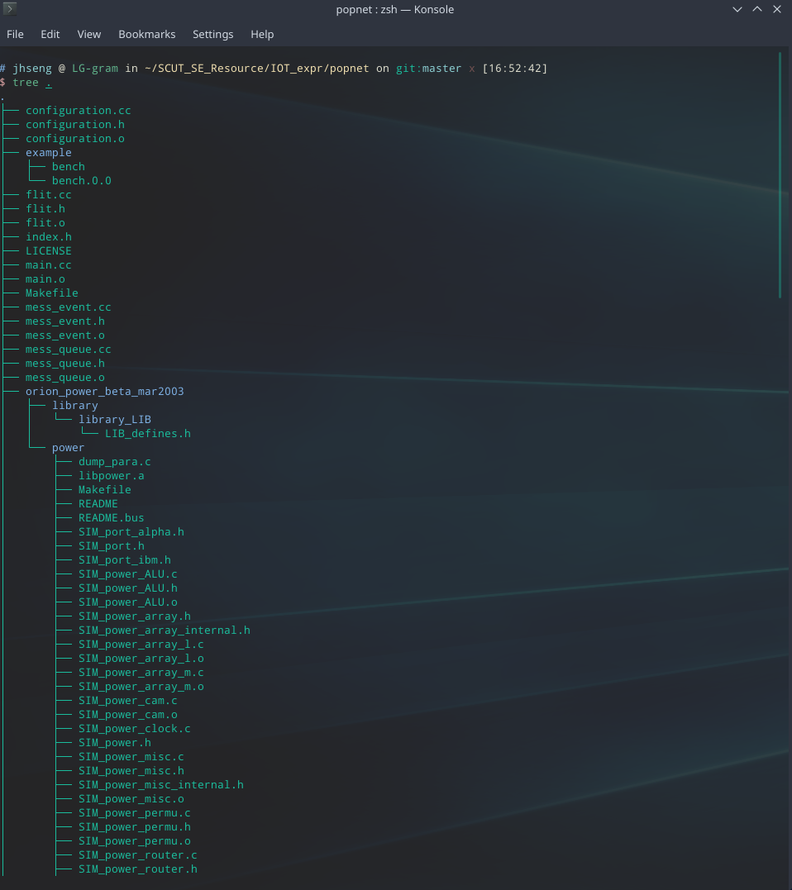

样例运行结果

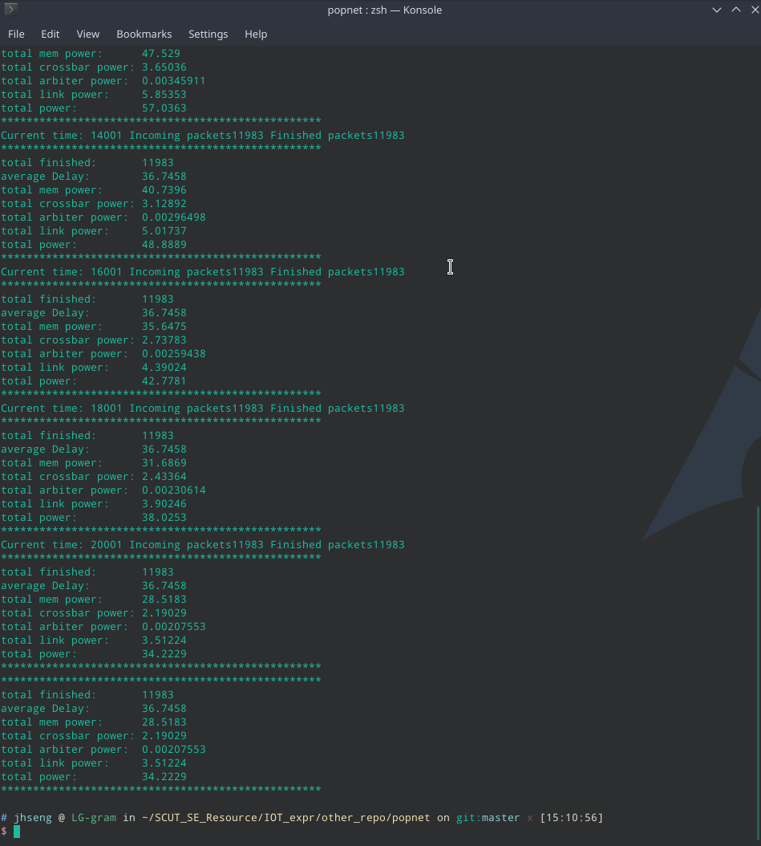

自制数据运行结果

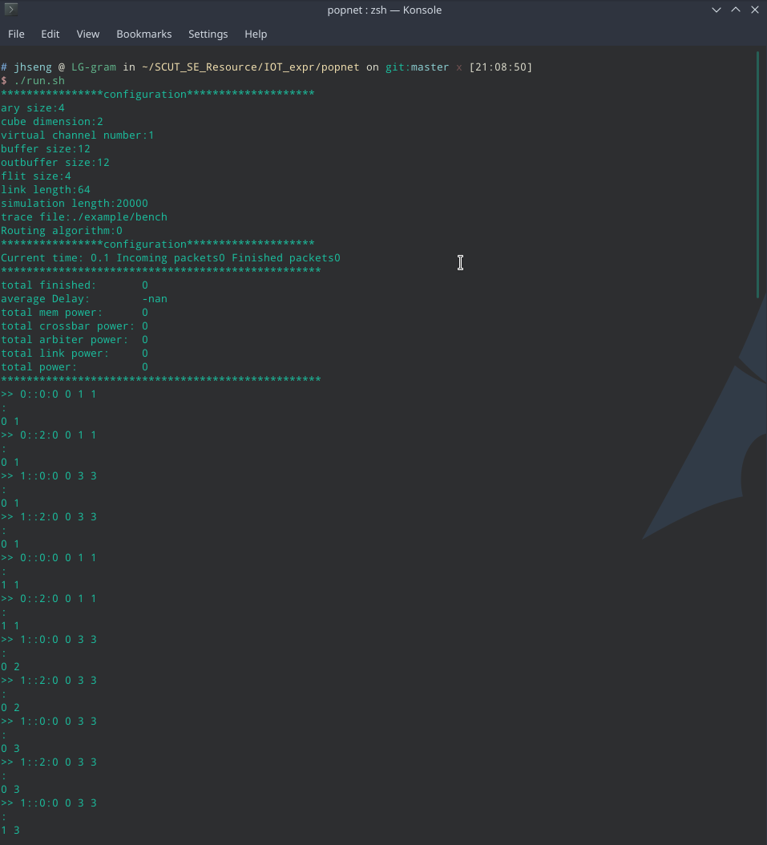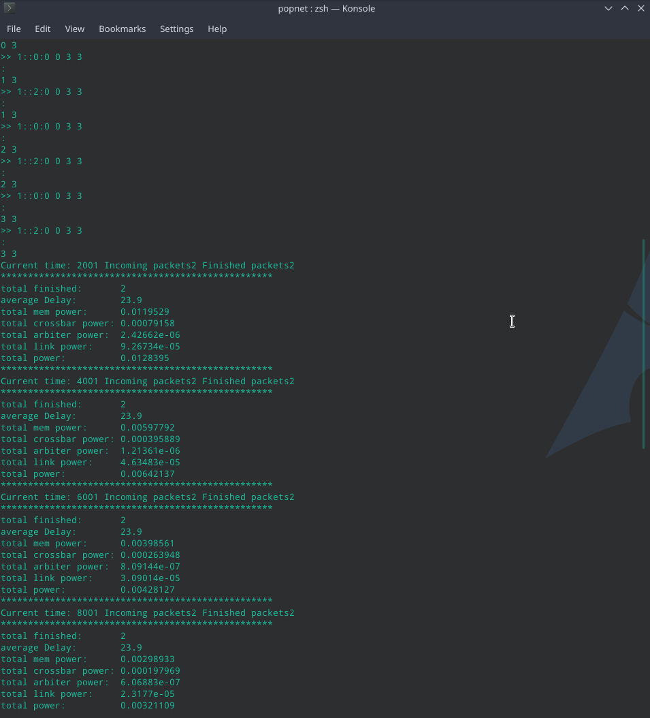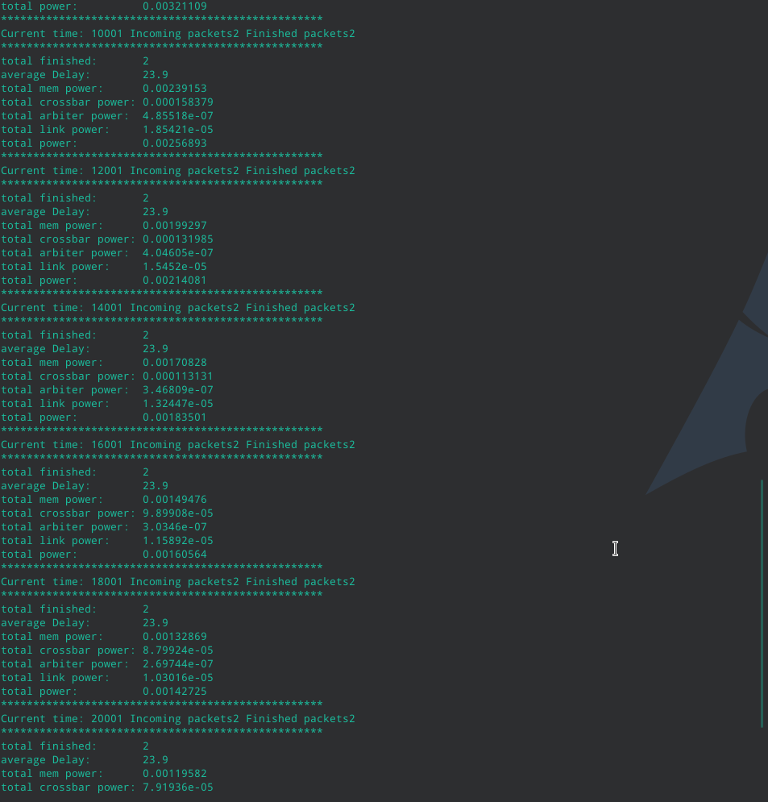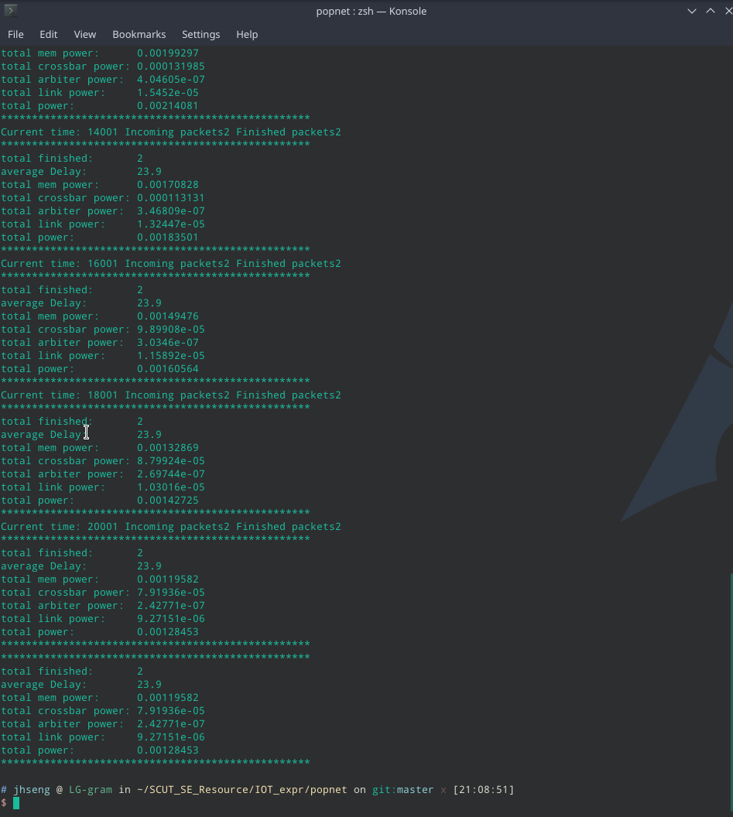
- 数据分析

首先对程序启动命令进行解读。
./popnet -A 9 -c 2 -V 3 -B 12 -O 12 -F 4 -L 1000 -T 20000 -r 1 -I ./random_trace/bench -R 0
其中-A代表矩阵大小、-c代表矩阵维度、-B和-O代表输入输出缓冲区大小、-F为每一个flit的大小、-L代表每一个link的长度（单位为um）、-T为仿真次数、-r为一随机种子、-I为指定数据集、-R为指定路由算法。

自制数据集有特定的格式。一个bench文件存放所有数据包的信息，其他形如bench.X.X的文件存放所有从(X,X)出发的数据包。

自制数据集构造了如下4x4网络：
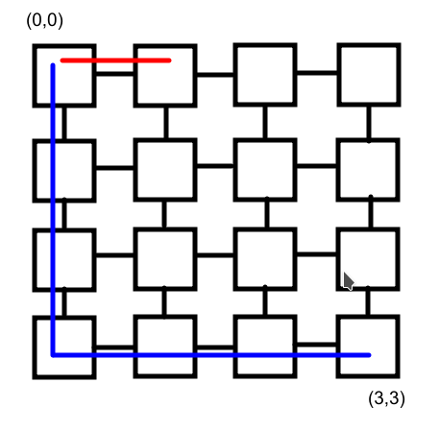
左上角为(0,0)，右下角为(3,3)。我们定义了两个长度为2的数据包，一个从(0,0)发送到(1,1)，一个从(0,0)发送到(3,3)。
从截图中我们可以看到，每次输出都衡量了网络当前的状态。由于我们的数据量很小，所以一开始两个数据包就已经到达了目的地。我们设定了仿真1000次，每次的结果都有细微的差异。输出前半部分描述了每个数据包的每一节在网络中的状态，包含出发点、目的点和经过的结点。由于路由算法较为优秀，故在本次测试中没有出现数据包走重复路径的现象。
以数据包0 0 3 3 2为例，该数据包依次经过了(0,0),(0,1),(0,2),(0,3),(1,3),(2,3),(3,3)并成功到达目的地。由于该数据包长度为2，所以每节都在标准输出中出现了两次（有输出重复现象）。由于我们假定这是一个矩形网络，故该数据包传输距离为起点与终点的曼哈顿距离。

六、实验小结

本次实验让我熟悉了popnet这一数据包传输模拟工具。对于如何衡量网络数据传输代价这一问题，popnet通过仿真的形式给出了可行的衡量方案。该方案能处理较大规模的网络，具有一定参考价值；然而，过于简单的路由算法和网络类型使得数据包传输过于理想，导致数据包最后传输的距离约等于起点与终点的曼哈顿距离，离现实情况仍有一定差距。可以从自定义网络路径长度与传输代价的角度来改善这一程序。

